

Colegio Oxford
Lista de útiles escolares 2026

Materiales | Cantidad | Especificación
Cuaderno de 100 hojas, universitario.  Carpeta con elástico.  Croquera hojas cuadriculadas (max 80 hojas)  Post it | 1 Cuaderno  2 Carpetas (una por semestre)  1 Croquera  1 Post it | Filosofía

Lengua y literatura
Materiales | Cantidad | Especificación
Cuaderno de 100 hojas, universitario, cuadro grande. | 1 | CON EL NOMBRE DEL ESTUDIANTE
Texto del estudiante | 1 | CON EL NOMBRE DEL ESTUDIANTE
Carpeta | 1 | De un solo color, para guardar guías,CON EL NOMBRE DEL ESTUDIANTE
Se pedirán diversos materiales con el transcurso del año escolar

Materiales | Cantidad | Especificación
Cuaderno de 100 hojas, universitario.  Carpeta con elástico | 1 Cuaderno  1 Carpeta | Filosofía
Cuaderno Universitario 100 hojas, exclusivo para la asignatura y debidamente identificado.  Lápiz mina  Lápiz Pasta  Goma  Regla  Corrector | 1 Cuaderno | Matemática

TERCERO MEDIO LECTURAS COMPLEMENTARIAS
Obra literaria | Autora/or | Mes
Las Brutas | Juan Radrigán | Marzo
Del amor y otros demonios | Gabriel García Márquez | Mayo
El túnel | Ernesto Sábato | Julio
La contadora de películas | Hernán Rivera Letelier | Septiembre
Niebla | Miguel de Unamuno | Octubre

Lectura y escritura especializada
Materiales | Cantidad | Especificación
Cuaderno de 100 hojas, universitario, cuadro grande. | 1 | CON EL NOMBRE DEL ESTUDIANTE.

Asignatura | Cantidad | Materiales
Comprensión Histórica del Presente | 1 | Cuaderno universitario (resistente) 100 hojas
 | 1 set | Fichas bibliograficas
 | 1 | Set de lápices de colores (12 colores)
 | 1 | Lapiz mina
 | 3 | lapices pasta (rojo, negro, azul)
 | 1 | Estuche completo (tijeras, pegamento, corrector, corchetera)
 | 1 | Scotch transparente (grande)
 | 1 | Cinta de doble contacto (grande)
 | 1 | Cinta masking tape (grande)
 | 1 | regla de 30 centímetros
 | 1 | Lápiz tiralíneas 0.5

Asignatura | Cantidad | Materiales
Formación Ciudadana | 1 | Cuaderno universitario (resistente) 100 hojas
 | 1 | Set de lápices de colores (12 colores)
 | 1 | Lapiz mina
 | 3 | lapices pasta (rojo, negro, azul)
 | 1 | Estuche completo (tijeras, pegamento, corrector, corchetera)
 | 1 | Scotch transparente (grande)
 | 1 | Cinta de doble contacto (grande)
 | 1 | Cinta masking tape (grande)

INGLÉS
Materiales | Cantidad
Cuaderno universitario 100 hojas  Post it  Destacadores  Lápiz pasta  Pegamento  Corrector  Goma  Carpeta acordeón  Carpeta con fundas (vinilica)  Set de Marcadores | 1  1  3 diferentes colores  2  1  1  1  1  1  1  1

Artículos de higiene personal

Artículos | Cantidad | Especificación

BIOLOGÍA CELULAR | Cuaderno de hoja cuadriculada, 100 hojas  1 plumón para pizarra.

Lista de materiales Artes Visuales
Materiales | Cantidad
-Block grande 180  -mezclador grande.  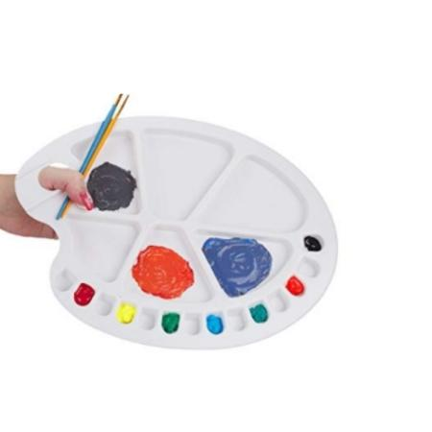  -pinceles  -témperas (colores primarios amarillo, rojo azul, mas blanco)  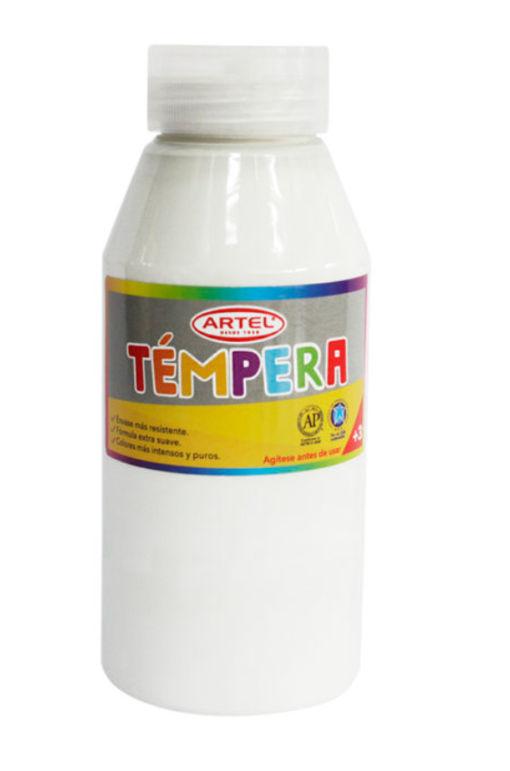  Masking tape  _ croquera  (29.7 x 42 cm) aproximado.  cola fría grande  carboncillos  laca (para el pelo)  . | 1  1  4 de diferentes tamaños  pote grande grande  2 o 3  1  2  1 caja  1 spray chico

